基于FLASH BOX2D物理引擎的游戏框架设计与实现

王鹤
(上海交通大学软件学院 上海 200030)
摘要：随着FLASH 游戏的不断纵深发展，具有物理引擎的FLASH游戏开发正在逐渐成为一个流行的发展趋势。BOX2D作为一款性能优越的开源物理引擎，也移植到了FLASH平台。然而直接应用FLASH BOX2D引擎模拟物理特性，无论在开发的时间成本，还是在开发的难度上，都遇到了不小的挑战。本文将通过对FLASH BOX2D物理引擎的深入分析，针对多种需求的物理碰撞盒绘制，物理与UI绑定等问题，提出了整合优化的方法。运用组件封装技术，设计与实现了一套快速，灵活，高效的FLASH BOX2D游戏开发框架。
关键词：FLASH，BOX2D，物理碰撞，开发框架
Design and implementation of mobile game development framework based on FLASH
***
(School of Software, Shanghai Jiao Tong University, Shanghai,China)
Abstract：With the continuous development of the FLASH game, with physics engine Flash game development is becoming a more popular trends. However application BOX2D engine directly, in terms of development costs is difficult, there are a lot of constraints, this article by Flash Box2D physics engine game technology analysis, for physical collision problem difficult to achieve, the integration and optimization of the method, and finally the use of GPU acceleration technology, design and implementation of a fast, flexible, high-performance Flash Box2D game development framework.
Key words: FLASH, BOX2D, Physical collision, Development Framework

1引论
作为网页游戏的主力军，FLASH 页游这几年来发展迅速，大有取代客户端游戏的趋势。而随着移动设备性能的提升，移动游戏充份融合网页游戏与客户端游戏的优势，实现双端融合，更是有着难以想像的发展空间。在移动游戏中，应用BOX2D物理引擎开发的FLASH游戏，源于其全新的操控体验，受到了越来越多玩家的肯定，《愤怒的小鸟》就是成功的经典。

在开发带物理引擎的FLASH游戏中，FLASH常用的引擎主要是BOX2D。应用FLASH BOX2D构建物理世界的过程是相当枯燥的，需要程序员与设计师的长时间沟通与协作，在不断磨合中，才有可能达到精确、合理的实现游戏物理世界的目标。如何简化物理碰撞盒数据自动采集，实现物理与UI之间的精确绑定，是物理游戏成功构建的关键。

本文将通过对物理基本形状的构建分析，逐步延伸到对不规则物体的模拟，并最终实现复杂物体物理碰撞的搭建。在此基础上，分析设计、实现物理碰撞盒的图形化绘制。最后应用面向对象的设计方法与相关设计模式，对FLASH BOX2D物理引擎进行二次封装，实现物理碰撞盒与UI的快速绑定，最终整合成一套快速开发BOX2D物理游戏的框架。

2 FLASH BOX2D的技术分析
Box2D最初是一个用于模拟2D刚体的C++引擎，开发人员可以应用Box2D引擎，使物体在运动时拥有物理效果，像惯性、自由落体、碰撞等等。因为其出色的性能和丰富的功能，后来被开发者移植到了FLASH平台，便有了FLASH Box2D物理引擎。

Box2D是模拟刚体的物理引擎，刚体的具有不同的形状，比如圆形，矩形，多边形。这些刚体在物理世界中创建后受到重力，摩擦力的影响，运行过程中可以施加相应的作用力。

2.1 核心概念

世界(world)：物理世界就是模拟物理的一个集合，物体由世界创建，在这个集合中的物体受到共同的特理特性，比如重力。在游戏中可以创建多个世界，但通常是不需要的。

刚体(rigid body)：刚体可以理解为一个十分坚硬的物体，其中的任何两点之间的相对距离都是完全不变的。Box2D世界中可以移动的或交互的对象都是刚体。

形状(shape)：形状是各种二维几何体，例如圆形和多边形。Box2D只支持凸多边形。

夹具(fixture)：其概念源于机械工程，在机械制造过程中用来固定加工对象，使之占有正确的位置，以接受施工或检测的装置。Box2D中的夹具用来将形状绑定到物体上，并添加密度(density)、摩擦(friction)和弹力(restitution)等物理属性。

2.2在Box2DFlash中定义世界

基于Box2D的游戏开发，第一步就是要创建物理世界。与现实世界一样，Box2D世界（World）有重力（gravity），所以第一步先定义世界重力（world gravity）。
var gravity:b2Vec2=new b2Vec2(0,9.8);
b2Vec2是一个2D的纵向量数据类型，它将储存x和y矢量分量。b2Vec2的构造函数有两个参数，都是数值，代表了x和y分量。通过这种方法定义gravity变量作为一个矢量，它有x=0（这意味着水平的重力）和y=9.8（这意味着近似的地球重力）。

当在世界中的刚体静止时，可以允许他们进入睡眠状态，这样它们将不受作用力的影响。一个睡眠的刚体无需模拟，它只是表示自己的存在，并静止在它的位置上，不会对世界中的任何事物产生影响，允许Box2D忽略它，而且因此会提升处理速度以及让我们获得更好的性能。所以我们可以定义变量在可能时让刚体睡眠。
var sleep:Boolean=true;

最后，我们要定义的世界通过下面这句话来创建：
var world:b2World = new b2World(gravity,sleep);

2.3在世界中加入刚体

我们通常使用以下步骤将刚体添加到世界中：
1. 创建一个刚体定义，它将持有刚体的信息，例如刚体的位置信息。
2. 创建一个形状，它将决定刚体的显示形状。
3. 创建一个夹具，将形状附加到刚体定义上。
4. 创建刚体在世界中的实体，使用夹具。

无论我们是创建圆形还是多边形，第一步都是创建一个刚体：
var bodyDef:b2BodyDef=new b2BodyDef();
b2BodyDef类是一个刚体的定义类，它将持有创建我们刚体所需要的所有数据。

现在可以将刚体添加到世界中：
bodyDef.position.Set(x,y);
通过position属性显示的设置了刚体在世界中的位置，注意，这里的单位。虽然Flash是以像素（pixels）为度量单位，但是在Box2D中尝试模拟真实的世界并采用米（meters）作为度量单位。对于米（meters）和像素（pixels）之间的转换没有通用的标准，但是我们采用下面的转换标准可以有很好的运行效果：
1meter= 30Pixels
所以，如果我们定义一个变量来帮助我们将米（meters）转换成像素（pixels），我们便可以在Box2D世界（world）中进行操作时使用像素（pixels）而不用使用米（meters）来作为度量单位。这样将使我们在制作Flash游戏时，使用像素来思考，从而变得更加直观。

2.4形状
形状（shape）是一个2D几何对象，例如一个圆形或者多边形，在这里必须是凸多边形（每一个内角小于180度）。Box2D只能处理凸多边形。
如果要创建一个圆形：
var circleShape:b2CircleShape;
circleShape=new b2CircleShape(25/worldScale);

b2CircleShape是用来创建圆形形状，并且它的构造函数需要一个半径（radius）作为参数。在之前的代码中，我们创建了一个圆形，它的半径为25像素（pixels），由于设置了worldScale变量。从现在起，每次你想要使用像素进行操作时，你只要将它们除以worldScale即可。你也可以定义一个方法名为pixelsToMeters的方法，在每次你需要将像素（pixels）转换成米（meters）时调用。
当我们有了刚体定义和形状时，我们将使用夹具（fixture）来将它们粘合起来。

2.5 夹具
夹具（fixture）用于将形状绑定到刚体上，然后定义它的材质，设置密度（density），摩擦系数（friction）以及恢复系数（restitution）。此刻我们无需去担心材质，让我们把注意力集中到夹具（fixture）上：
首先，我们创建夹具（fixture）：
var fixtureDef:b2FixtureDef = new b2FixtureDef();
fixtureDef.shape=circleShape;
一旦我们通过构造函数创建了夹具（fixture），我们将分配之前创建的形状给它的shape属性。
最后，我们准备将球添加到世界中：
var theBall:b2Body=world.CreateBody(bodyDef);
theBall.CreateFixture(fixtureDef);
b2Body是刚体的实体：是物质，是通过使用bodyDef属性创建的具体刚体。

通过对Flash Box2D的核心概念有了充分了解后，我们将具体阐述形状的创建。

3 FLASH BOX2D形状的创建
3.1 圆
圆形的创建上面已有所提示，主要是通过b2CircleShape定义形状，根据需要在它的构造函数中传入半径，这样就定义了一个圆形。

3.2 矩形
我们将用b2PolygonShape类创建一个多边形形状：
var polygonShape:b2PolygonShape=new b2PolygonShape();
这样，我们以之前创建圆形形状时，相同的方法创建了一个多边形形状。

多边形形状必须遵守一些限制，但是目前，因为我们只需要一个轴对称的矩形，SetAsBox()方法便能满足我们的需要：
polygonShape.SetAsBox(320/worldScale,10/worldScale);
这个方法需要两个参数：矩形的半宽长和半高长。
将多边形形状赋值给夹具的shape属性：
fixtureDef.shape=polygonShape;

最后，我们可以创建刚体并将夹具附加上去，就像我们在球形上做的那样。
var polygon:b2Body=world.CreateBody(bodyDef);
polygon.CreateFixture(fixtureDef);

3.3 顶点多边形
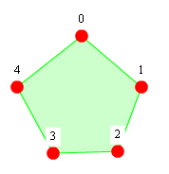
Box2D允许你创建任何种类的多边形形状，只要多边形是凸多边形，这将意味着它拥有的所有内角要小于180度，所以所有的顶点要远离中心，而且你要按顺时针顺序排列它们。
首先，让我们创建一个向量（Vector）来储存所有的顶点：
var vertices:Vector.<b2Vec2>=new Vector.<b2Vec2>();

然后，我们将所有顶点作为b2Vec2对象并顺时针顺序推入向量（Vector）中，并为b2Vec2对象指派顶点相对神像刚体的中心的坐标位置。
vertices.push(new b2Vec2(-15/worldScale,-25/worldScale));
vertices.push(new b2Vec2(0,-40/worldScale));
vertices.push(new b2Vec2(15/worldScale,-25/worldScale));
vertices.push(new b2Vec2(0,-10/worldScale));

之前的几行代码表示的是神像的头部的四个顶点。现在让我们将向（vector）变成多边形形状：
polygonShape.SetAsVector(vertices,4);
SetAsVector()方法将任何顺时针方向的顶点向量（vector）变成一个多边形形状。第二个参数只是代表需要的顶点数。

最后，和通常一样，你需要更新夹具的shape属性并将它添加到theIdol刚体上：
fixtureDef.shape=polygonShape;
theIdol.CreateFixture(fixtureDef);

3.4 常规类形组合
有些游戏中的物体是多个多边形组合而成的，比如下图：
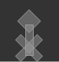
这个人物刚体是由不止一个刚体组合而成的一个复杂刚体。
创建定向矩形形状，我将使用b2PolygonShape类中和SetAsBox()方法相似的SetAsOrientedBox()增强方法。
参数是矩形的宽和高，矩形的中心定义是一个b2Vec2对象和旋转的弧度。

3.5复杂形
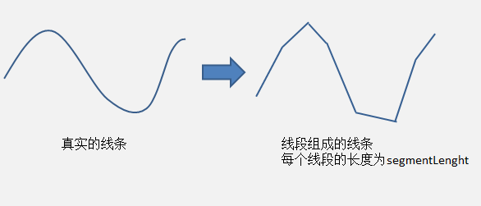
定义线段的长度segmentLength
在鼠标点下后，卡是绘制线条，并记录之前的鼠标坐标位置为prePoint
在绘制过程中。如果鼠标坐标与prePoint之间的距离distance大于segmentLength，则将鼠标坐标赋值给prePoint，创建新的线段，并添加到segmentList中
持续检测鼠标坐标curPoint与前一个点prePoint之间的距离distance，当distance大于线段长度时，创建一个新的线段，并将curPoint赋值给prePoint。
鼠标弹起后，遍历所有的线段，并利用多边形组合法，创建对于的线段刚体，然后组合成一个完整的线条。

4物理碰撞盒的数据采集
4.1.鼠标绘制多边形
应用Flash CS工具，首先导入参照图片，然后将图片做成一个sprite，目的是为了让图片的注册点能够移到左上角。

双击进入sprite, 新加一层，在新层上用钢笔工具按直线勾勒出图形的外边框，完成之后全选图形。

然后应用命令导出一定格式的顶点。这其中最为关键的就是JSFL命令文件，我们将进一步阐述。
JSFL指Flash JavaScript，是JavaScript脚本文件，是用来扩展Flash IDE的重要工具。我们就是利用JSFL来读取相应的顶点信息，最后输出成数组格式，以便我们读取，然后绘制成多边形物理碰撞盒。

由于Flash Bob2D只支持凸多边形的绘制，因此对于那些凹多边形，我们则需要特别处理。所采用的方法就是将凹多边形切割成多个凸多边形
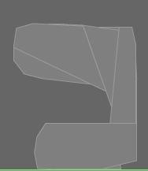
4.1.鼠标绘制任意形

利用画线的方法把这些点传递给b2Shape的SetAsVector方法就完成了多边形的绘制

Validate的功能是检测多边形的刚体是否符合创建的标准，在不符合标准时，返回不符合标准的原因。
Validate(
verticesVec:Vector.<b2Vec2>
):int

参数说明如下：
verticeVec：存储多边形所顶点的Vector数组
返回值类型有下面几种：
0：顶点符合绘制多边形的标准
1：顶点连接的线段之间有交叉
2：顶点的顺序非顺时针绘制
3：出现1和2两种错误
只有返回值为0时，才可以用Separator方法创建多边形。

值得一提的是，因为非顺时针顺序的顶点是无法创建多边形的，所以在validate检测顶点返回2之后，调用verticesList.reverse()方法，反转顶点的顺序。这样用户不管顺时针还是逆时针都可以绘制出刚体来。
http://bbs.9ria.com/forum.php?mod=viewthread&tid=141365&highlight=box2d

形状是Flash Box2d 开发中非常费时费力的，因为形状决定了物理碰撞的边界，所以开发人员需要对每个特体的形状位置与尺寸进行调整。

5对FLASH BOX2D的封装
5.1 组织物理形状数据
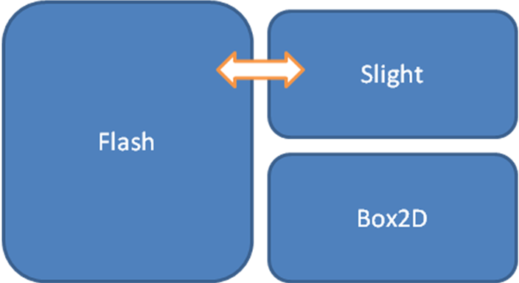
5.2 游戏场景搭建

6实例分析
游戏框架的应用

7结束语

参考文献
[1]
Box2d类图结构
http://www.cnblogs.com/Memo/archive/2012/10/05/2712400.html

Create non-convex, complex shapes with Box2D
http://www.emanueleferonato.com/2011/09/12/create-non-convex-complex-shapes-with-box2d/

运行时绘制多边形刚体
http://bbs.9ria.com/forum.php?mod=viewthread&tid=141365&highlight=box2d

Box2D封装
E:\BOX2D\PhysInjector-master\physinjector\docs\index.html

JSFL
http://wenku.baidu.com/view/e313d21fc5da50e2524d7f42.html

